Unidad 5: Técnicas de Planificación
Actividad 1: Selección de metodología y desglose de tareas.
Enfoque elegido: Agil

Gestión del Catálogo de Libros:
- Registrar un nuevo libro (ISBN, Título, Autor, Año, Cantidad Total).

Tarea 1: Implementar el modelo “Libro” definiendo su estructura y tipos de datos.
Tarea 2: Configurar la conexión a la base de datos y la capa de CRUD básico.
Tarea 3: Maquetar la interfaz de usuario (el formulario con HTML y sus estilos CSS) para el ingreso de datos.
Tarea 4: Programar la función que tome los datos del formulario y ejecute la inserción en la base de datos.

- Buscar libros por Título o Autor.
Tarea 1: Maquetar la interfaz de búsqueda.
Tarea 2: Programar la consulta a la base de datos.
Tarea 3: Integrar la interfaz de usuario con la lógica de búsqueda.

- Actualizar y Eliminar registros de libros.
Tarea 1: Maquetar la interfaz agregando los botones de acción ("Editar" y "Eliminar")
Tarea 2: Programar la lógica de eliminación en la base de datos.
Tarea 3: Programar la lógica de actualización, permitiendo cargar los datos actuales en el formulario, modificarlos y guardar los cambios en la base de datos.

Gestión de Socios (Usuarios):

- Registrar nuevos socios de la biblioteca (Nombre, Dirección, Teléfono, ID Único).
Tarea 1: Implementar el modelo “Socio” definiendo su estructura y tipos de datos (Nombre, Dirección, Teléfono, ID Único).
Tarea 2: Maquetar el formulario HTML para el registro de socios y aplicar estilos visuales.
Tarea 3: Programar la lógica del lado del servidor para capturar los datos del formulario e insertar el nuevo documento del socio en la base de datos.

- Buscar y Actualizar información de socios.
Tarea 1: Maquetar la interfaz combinada que contenga la barra de búsqueda y el formulario de edición de datos del socio.
Tarea 2: Programar la consulta a la base de datos para buscar socios por su ID Único o Nombre.
Tarea 3: Programar la función de actualización que reciba los datos modificados y los persista en el registro del socio.

Gestión de Préstamos y Devoluciones:
- Registrar un Préstamo (Asociar Socio-Libro, Registrar Fecha de Préstamo y Fecha de Devolución Estimada).
Tarea 1: Implementar el modelo “Prestamo”, definiendo las referencias a las colecciones de “Socio” y “Libro”, y los campos de fechas.
Tarea 2: Maquetar la interfaz de registro de préstamo con selectores dinámicos para buscar al socio y al libro, y campos para las fechas.
Tarea 3: Programar la lógica de negocio que guarde el registro del préstamo y, simultáneamente, descuente el stock disponible del libro en la base de datos.

- Registrar una Devolución (Marcar el préstamo como devuelto y actualizar el stock de libros).
Tarea 1: Maquetar una vista que liste los préstamos activos de un socio con un botón de acción "Devolver".
Tarea 2: Programar la función que actualice el estado del documento del préstamo a "devuelto".
Tarea 3: Programar la función que incremente nuevamente la cantidad en stock del libro correspondiente.

- Validación de límites: Un socio no puede tomar prestados más de 3 libros a la vez.
Tarea 1: Programar una consulta de agregación en la base de datos que cuente la cantidad de préstamos activos vinculados al ID del socio seleccionado.
Tarea 2: Implementar la regla de validación en el código antes de registrar un préstamo: si el contador es $\geq 3$, bloquear la operación y renderizar un mensaje de error en la interfaz.

- Gestión de Moras: Identificar libros con fecha de devolución vencida.
Tarea 1: Programar una consulta a la base de datos que filtre todos los préstamos "activos" con Fecha de Devolución Estimada menor a la fecha actual.
Tarea 2: Maquetar una vista de "Reporte de Morosidad" que liste los socios en infracción junto con los libros adeudados.

Componentes Técnicos:
- Capa de Conexión a Base de Datos (CRUD básico).
Tarea 1: Configurar los parámetros de conexión inicial a la base de datos elegida y manejar la apertura y cierre del servicio.
Tarea 2: Programar los métodos genéricos del CRUD.

- Interfaz de Usuario (Consola o GUI básica de escritorio).
Tarea 1: Inicializar la configuración general del proyecto.
Tarea 2: Maquetar la interfaz visual.

Actividad 2: Estimación de Tiempos y Precedencias
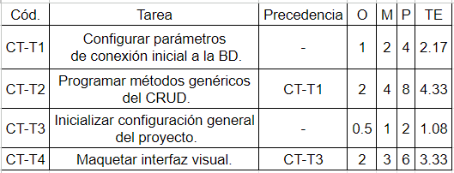
1. Componentes Técnicos

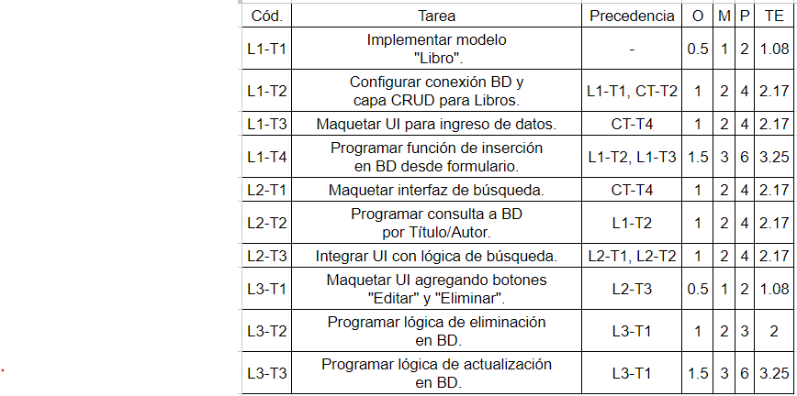
2. Gestión del Catálogo de Libros

